Niższa sprzedaż nowych aut uderzy w ubezpieczycieli?
Wyniki dotyczące sprzedaży nowych aut w 2020 r. oraz styczniu 2021 r. nie są dobre. Jak wpływa to na sytuację towarzystw ubezpieczeniowych?

Już od dawna niemal każdy kolejny rok przynosił rekordy dotyczące liczby sprzedanych polis OC dla kierowców, a także ubezpieczeń autocasco. Statystyki potwierdzają jednak, że koronawirusowy kryzys skutkował spadkiem ubiegłorocznej sprzedaży nowych samochodów w Polsce o około 130 000 (czyli o 23%) względem 2019 roku. Eksperci porównywarki ubezpieczeniowej Ubea.pl sprawdzili, czy ta zmiana jest ważna z punktu widzenia krajowych ubezpieczycieli.

Spadek sprzedaży aut oznacza ponad 100 000 mniej OC

Ze wstępnych danych Europejskiego Stowarzyszenia Producentów Samochodów (ACEA) wynika, że w całym 2020 r. zarejestrowano w Polsce 428 347 nowych aut osobowych. Oznacza to spadek o 127 251 w stosunku do poprzedniego roku.

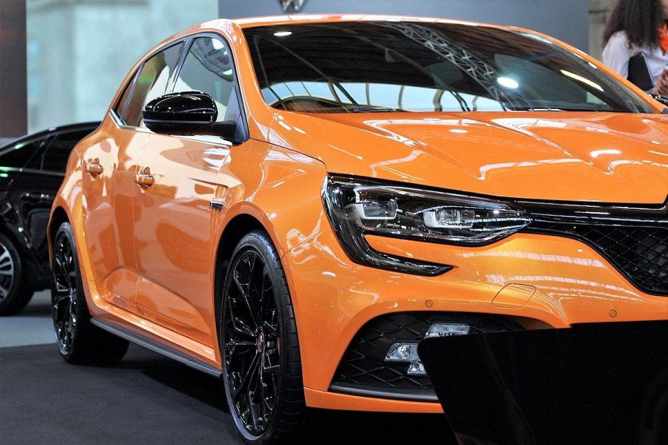
Praktycznie każdy właściciel nowego auta kupuje od razu obowiązkowe ubezpieczenie OC. Często decyduje się on także na cały pakiet OC + AC.
„Można zatem założyć, że w razie utrzymania sprzedaży nowych aut na poziomie z 2019 r. krajowe firmy ubezpieczeniowe sprzedałyby o 125 000 - 130 000 więcej ubezpieczeń OC” - mówi Andrzej Prajsnar, ekspert porównywarki ubezpieczeniowej Ubea.pl.

Polisy OC - jak duży jest ten rynek?

Czy powyższa utracona sprzedaż jest bardzo znacząca dla ubezpieczycieli? Aby się o tym przekonać, należy sprawdzić, jak duży jest cały rynek OC. Nie posiadamy jeszcze pełnych danych za 2020 r., ale Komisja Nadzoru Finansowego informuje, że od 1 stycznia do 30 września 2020 r. ubezpieczyciele w Polsce sprzedali ponad 21,5 miliona polis OC. W całym 2019 r. sprzedano natomiast ponad 28 milionów obowiązkowych ubezpieczeń komunikacyjnych.
Jeżeli porównamy potencjalny spadek liczby sprzedanych OC dla właścicieli nowych samochodów osobowych (ok. 0,13 mln) oraz roczną sprzedaż takich ubezpieczeń (ok. 28,0 mln umów), to wydaje się, że gorsze wyniki sprzedaży nowych aut nie miały dużego znaczenia dla ubezpieczycieli w kontekście OC.

Jak mniejsza sprzedaż nowych aut wpłynęła na rynek AC?

W przypadku polis autocasco warto zaznaczyć, że co roku sprzedaje się ich ok. 7 milionów.
Wpływ spadku sprzedaży nowych aut na rynek autocasco był nieco większy niż w przypadku OC - zaznacza Paweł Kuczyński, prezes Ubea.pl. - Nadal jednak nie miał on bardzo istotnego przełożenia na sytuację ubezpieczycieli.

